|  |  |
| --- | --- |
|  | 🞂Identification des paramètres d’un cercle  Position du centre (Xc,Yc) et rayon R |
|  |  |
|  | **frichard** 🞂MIC2M 🞂 26/03/2009 |
|  |  |
|  | Equation du cercle : ${\left(X+Xc\right)}^{2}{+\left(Y+Yc\right)}^{2}=R^{2}$ |
|  |  |
|  |  |
|  | Les points expérimentaux $\left(X,Y\right)$ sont dans le fichier <*geom_tete_femur_2D.txt>* |
|  |  |
|  | La colonne d indique la distance en les points expérimentaux et le cercle inconnu (mettre très faible, mais pas 0 !) |
|  |  |
|  |  |
|  |  |
|  | Le modèle de cercle est nommé : AUTRE_*geom_tete_femur_2D* |
|  |  |
|  |  |
|  |  |
|  |  |
|  |  |
|  |  |
|  |  |
|  |  |
|  |  |
|  |  |
|  |  |
|  |  |
|  |  |
|  |  |
|  |  |
|  |  |
|  |  |
|  |  |
|  |  |

Identification des paramètres d’un cercle

Position du centre (Xc,Yc) et rayon R

Sous l'onglet Insertion, les galeries incluent des éléments conçus pour coordonner l'aspect général de votre document. Vous pouvez utiliser ces galeries pour insérer des tableaux, des en-têtes, des pieds de page, des listes, des pages de garde et tout autre bloc de construction d'un document. Les images, les graphiques ou les diagrammes que vous créez sont également assortis à l'aspect du document actif.

# Titre 1

Vous pouvez aisément changer la mise en forme du texte sélectionné dans le document en choisissant une présentation dans la galerie Styles rapides de l'onglet Écriture. Vous pouvez également mettre le texte en forme en utilisant les autres contrôles de l'onglet Écriture. La plupart des contrôles offrent la possibilité d'utiliser soit la présentation du thème actif, soit une mise en forme que vous spécifiez vous-même.

## Titre 2

Pour modifier l'aspect général de votre document, choisissez de nouveaux éléments dans le groupe Thèmes sous l'onglet Mise en page. Pour changer les choix de présentations disponibles dans la galerie Styles rapides, utilisez la commande de modification du style rapide actif. Les galeries Thèmes et Styles rapides fournissent toutes deux des commandes de réinitialisation qui vous permettent toujours de rétablir l'aspect de votre document conformément à l'original contenu dans le modèle actif.

### Titre 3

Sous l'onglet Insertion, les galeries incluent des éléments conçus pour coordonner l'aspect général de votre document. Vous pouvez utiliser ces galeries pour insérer des tableaux, des en-têtes, des pieds de page, des listes, des pages de garde et tout autre bloc de construction d'un document. Les images, les graphiques ou les diagrammes que vous créez sont également assortis à l'aspect du document actif.

Vous pouvez aisément changer la mise en forme du texte sélectionné dans le document en choisissant une présentation dans la galerie Styles rapides de l'onglet Écriture. Vous pouvez également mettre le texte en forme en utilisant les autres contrôles de l'onglet Écriture. La plupart des contrôles offrent la possibilité d'utiliser soit la présentation du thème actif, soit une mise en forme que vous spécifiez vous-même.

Figure 1: il s'agit d'une légende

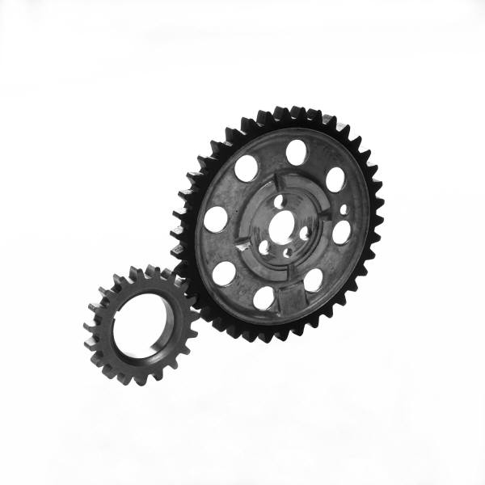

Pour modifier l'aspect général de votre document, choisissez de nouveaux éléments dans le groupe Thèmes sous l'onglet Mise en page. Pour changer les choix de présentations disponibles dans la galerie Styles rapides, utilisez la commande de modification du style rapide actif. Les galeries Thèmes et Styles rapides fournissent toutes deux des commandes de réinitialisation qui vous permettent toujours de rétablir l'aspect de votre document conformément à l'original contenu dans le modèle actif.